Жизнь дана
на добрые дела!

Давайте будем
Дружить друг с другом,
Как птицы с небом,
Как поле с плугом,
Как ветер с морем,
Трава с дождями
Как дружит солнце
Со всеми нами!
Давайте будем к тому стремиться
Чтоб нас любили
И зверь и птица
И доверяли, повсюду нам
Как самым верным
Своим друзьям! Давайте будем, беречь планету,
Во всей вселенной
Похожей нету
.Во всей вселенной всем одна,
Что будет делать без нас она?


Добрые слова

Добрый день
- Добрый день! – тебе сказали
- Добрый день! – ответил ты.
Как две палочки связали
Теплоты и доброты.

Доброго пути

Нам желают: «Доброго пути!
Будет легче ехать и идти
Приведет, конечно, добрый путь
Тоже к доброму чему-нибудь.

Спасибо
За что мы говорим «спасибо»
За все, что делают для нас
И мы припомнить не смогли бы,
Кому сказали, сколько раз.
Пожалуйста.
Отменить что ли слово «пожалуйста»?
Повторяем его поминутно.
Нет. Пожалуй, что без «пожалуйста»,
Нам становится неуютно.

Простите.
Простите, я больше не буду нечаянно бить посуду,
И взрослых перебивать
И что сказал – забывать.
А если я все же забуду, -
Простите, я больше не буду.
Папа разбил драгоценную вазу,
Бабушка с мамой нахмурились сразу.
Но папа нашелся взглянул им в глаза
И робко и тихо «простите» сказал.
И мама молчит, улыбается даже
- мы купим другую, есть лучше в продаже…
«простите» казалось бы, что в нем такого?
А вот ведь такое чудесное слово!

Здравствуйте.
- Здравствуйте! – ты скажешь человеку
- Здравствуй! – улыбнется он в ответ.
- И наверно не пойдет в аптеку
- И здоровым будет много лет


Спешите делать добрые дела,
Добро посеянное Вами
Плодами на Земле взойдёт,
И мир наш станет лучше и добрее!

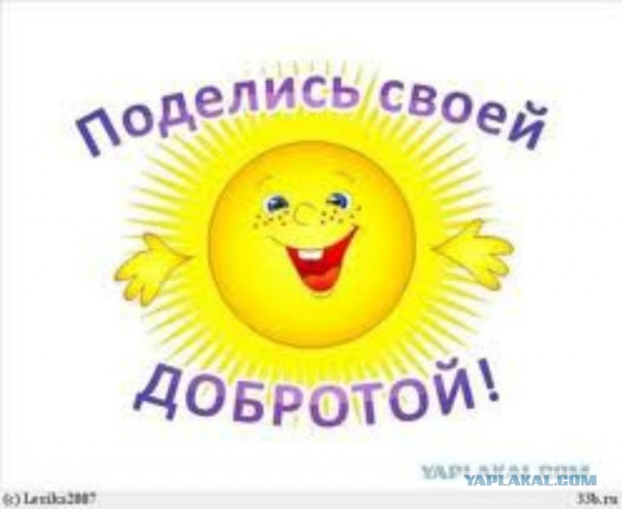

Мудрая фраза,
крылатое слово
Через века не старо:
«Будьте добры»,
«Будьте здоровы»,
«Спешите делать добро».
Доброе слово,
доброе дело,
Добрый ласковый взгляд.
Забудьте обиды,
не надо злобы,
И каждый будет вам рад!
Твори добро-
пусть не поймут,
Твори добро-
Пусть не вернется,
Посей добро и там и тут,
Пусть каждого оно коснется!

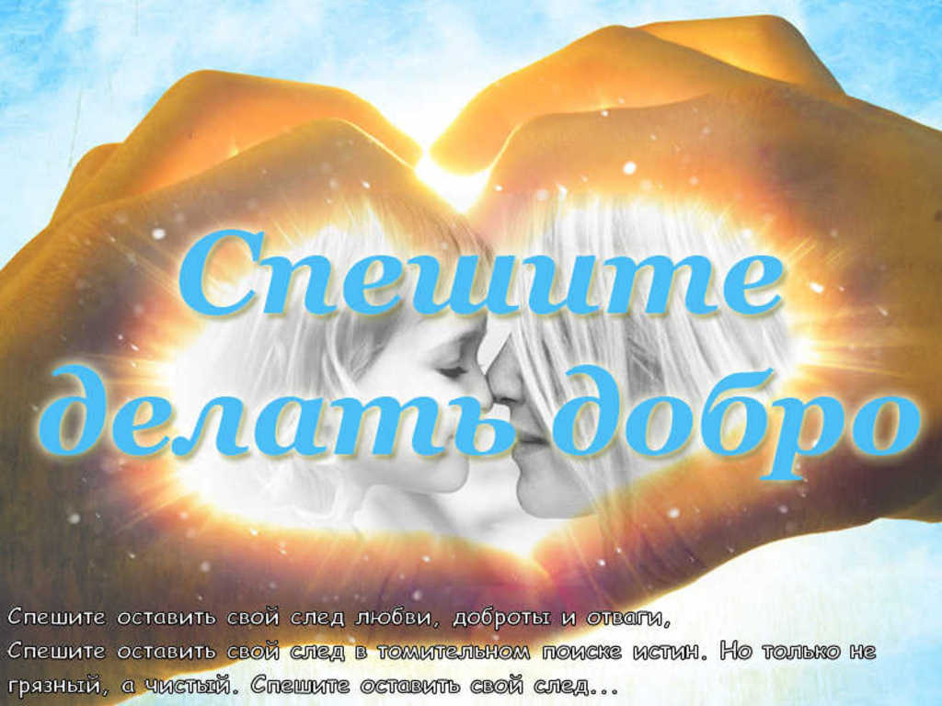

Педагог-психолог:
Хамзатова Хава Висхановна

Детский сад №132 «Колокольчик»
г. Грозного

Муниципальное бюджетное дошкольное образовательное учреждение

ТВОРИТЕ ДОБРО

